Manômetro digital compacto de precisão – CPG500

A WIKA expande sua linha de manômetros digitais com a adição do CPG500, instrumento que oferece precisão e velocidade nas medições.

Um manômetro digital que combina exatidão e velocidade nas medições, o CPG500 foi desenvolvido para testes em processo/bancada e calibração de manômetros mecânicos.

Com até 100 medições por segundo, o instrumento é perfeito para aplicações em que se faz necessário medir picos de pressão. A exatidão de 0,25% do fundo de escala garante medições precisas e permite ainda que o CPG500 seja utilizado como padrão para calibrações de manômetros analógicos e digitais.

O CPG500 impressiona por sua caixa robusta e dimensões reduzidas. O teclado frontal possui 04 teclas permitindo facilmente configurar e utilizar o instrumento. O instrumento é ideal para teste e calibrações em campo ou em bancada.

WIKA DO BRASIL Indústria e Comércio Ltda.
Av. Ursula Wiegand, 03
Polígono Industrial
18560-000 Iperó - SP / Brasil
+55 (15) 3459-9700
0800 979 1655
marketing@wika.com.br
www.wika.com.br
Imagem pertecente à WIKA:
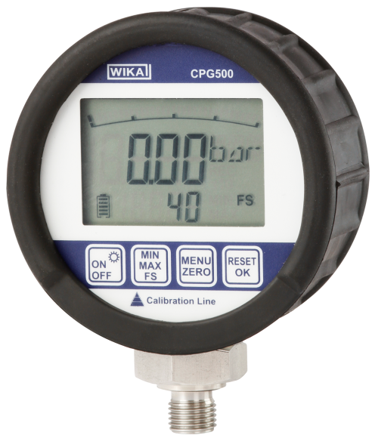
Manômetro Digital Compacto de Precisão – CPG500

